**A MODALIDADE DE ENSINO À DISTÂNCIA E A RELAÇÃO DOS AMBIENTES VIRTUAIS DE APRENDIZAGEM COM A PRÁTICA DOCENTE DO TUTOR**

**Isabela Naira Barbosa Rêgo**

Mestra em Comunicação pela Universidade Federal do Piauí - PPGCOM/UFPI. Tutora a Distância na Especialização de Gestão Educacional em Rede da UAB/UFPI. Email:isabelarego.nbr@gmail.com

**Italo Rômulo Costa da Silva**

Graduado em Licenciatura em Pedagogia pela Universidade Estadual do Maranhão- UEMA, Especialista em Psicologia da Educação–UEMA, Graduando do Curso de Tecnologia em SEG. do Trabalho -UEMA e aluno da Especialização de Gestão Educacional em Rede da UAB/UFPI.

Email:italoromulocsilva@gmail.com

**Maria Rosilene de Sena**

Graduada em Pedagogia pela Universidade Federal do Piauí-UFPI. Especialista em Educação pela Universidade Estadual do Rio Grande do Norte. Email:rosilenesena3@gmail.com

**Rosélia Neres de Sena Marques**

Graduada Letras Português pela Universidade Federal do Piauí-UFPI. Especialista em Politicas Públicas- UFPI .Email:roseliasenamarques@gmail.com

**Resumo**

O presente artigo tem como objetivo analisar a relação dos Ambientes virtuais de aprendizagem com prática docente do tutor EAD. Trata-se de uma pesquisa exploratória e bibliográfica que parte do pressuposto de que tais recursos tecnológicos são fundamentais, não só para o estabelecimento da comunicação entre alunos e tutores, mas e principalmente, para potencializar a educação à distância. Nesse sentido, buscamos a compreensão de questões relacionadas ao tema em estudo, através de uma revisão literária. O embasamento teórico nos permitiu a tabulação e a análise dos dados coletados através de questionário aplicados a 50 tutores(selecionados aleatoriamente). Ao final desse trabalho, foi possível constatar que, os ambientes virtuais de aprendizagem (AVAs) permitem ao tutor estabelecer uma relação de confiança e humanização dos recursos virtuais, cabendo-lhe a tarefa de lançar mão dessa importante ferramenta para ampliar o interesse e a motivação dos alunos da educação à distância e, consequentemente, potencializar melhores resultados no processo de ensino nessa modalidade.

**Palavras-chave:** Qualidade. Ensino. Tutor

**Introdução**

O Aluno da modalidade de Ensino presencial usa comumente as tecnologias de informação e comunicação nas suas atividades sociais de lazer e educacionais. A facilidade de acesso à internet e a velocidade de conexão dos aplicativos cada vez mais sofisticados torna-se um desafio atrair a atenção desses alunos para temas pertinentes a sua área de estudo.

Tal dificuldade se configura em desafio maior ainda quando nos reportamos para o ensino a distância, visto que nessa modalidade a tecnologia constitui a principal ferramenta de trabalho.

Nesse contexto temos na figura do tutor um elo entre o conhecimento acadêmico e a tecnologia aqui representada pelos espaços virtuais de educação ou objetos de aprendizagem ou ambientes virtuais de aprendizagem.

O contato com professores tutores EAD permitiu-nos observar que os ambientes virtuais de aprendizagem- AVAs utilizados por esses tutores eram mínimos frente a grande variedade de Avas disponíveis. A constatação desse fato nos causou inquietação e nos despertou o desejo de investigar as razões pelas quais os tutores não exploram os AVAs disponíveis pela tecnologia.

Se os AVAs podem contribuir para potencializar a qualidade do ensino em EAD, por que os tutores não exploram tais ferramentas em seu trabalho docente ?

O presente artigo pretende fomentar discussões acerca do trabalho docente do tutor EAD, tendo como foco principal a relevância do uso dos ambientes virtuais de aprendizagem a partir do conhecimento da realidade de tutores, no que se refere ao uso, ou não, de ambientes virtuais de aprendizagem, através de aplicação de questionário junto a 25 tutores de instituições federais e 25 estaduais selecionados aleatoriamente.

Além do questionário, também lançamos mão de uma revisão literária de questões relacionadas ao tema pesquisado, a fim de obter melhor fundamentação.

Os dados coletados através dos questionários foram tabulados e analisados à luz dos teóricos que embasam esse trabalho. Tal analise nos permitiu concluir que, embora os tutores reconheçam nos AVAs uma relevante e indispensável ferramenta para a otimização do trabalho docente em EAD, alguns fatores os impossibilita do uso dos AVAs de forma a explorá-los em sua plenitude.

Dentre esses fatores destacamos a falta de habilidade dos mesmos com o uso das tecnologias, a ausência de uma formação e um preparo mais profundo do professor para o trabalho na modalidade EAD e até mesmo, o próprio desconhecimento por parte do tutor dos AVAs, disponíveis pela tecnologia atual.

**2 O sistema de ensino â distância**

A expansão da educação superior no país apresenta-se como um dos maiores desafios na instância pública. Nesse contexto, temos na EAD uma modalidade de grande importância para o seu desenvolvimento.

A regularização da modalidade EAD no Brasil deu-se com a lei de Diretrizes e bases da educação de nº 9394 de 20 de dezembro de 1996. Essa lei estabelece, em seu artigo 80, a possibilidade de uso da educação à distância em todos os níveis e modalidades de ensino. Esse artigo, posteriormente, foi regulamentado pelos decretos 2494 e 2561 de 1998, porém os dois decretos foram revogados pelo decreto 5622 em vigor desde a sua publicação em 20 de dezembro de 2005.

O decreto 5622 veio garantir a política de qualidade no que se refere à modalidade EAD, principalmente nos itens credenciamento institucional, supervisão, acompanhamento e avaliação. O decreto destaca, entre outros tópicos :

1- A caracterização da EAD visando instruir os sistemas de ensino.

2- O estabelecimento de avaliação presencial dos estudantes.

3- Explicitação de critérios para o credenciamento, plano de desenvolvimento institucional.- PDI

4- Mecanismos para avaliar

5- Permissão de regimes de colaboração e cooperação entre os conselhos estaduais e conselho nacional de educação.

O decreto 5622, em seu artigo 1º, traz a caracterização da EAD como modalidade educacional na qual a mediação didática pedagógica nos processos de ensino e aprendizagem ocorrem pela utilização de meios de tecnologias de informações e comunicação com estudantes e professores, desenvolvendo atividades em lugares e tempos distintos.

Os cursos de EAD apresentam diversos modos de organização, porém é imprescindível a todos que oferecem cursos nessa modalidade, o discernimento de que a educação é o fundamento primeiro antes da definição de como ela acontece.

Desta forma, apesar da modalidade EAD apresentar características próprias, ela precisa estar inserida no contexto de uma discussão política e pedagógica do fazer docente, o que exige de um projeto de educação superior a distância um forte compromisso, no sentido de assegurar um processo de formação que contemple a dimensão tecno-cientifica para o mundo do trabalho e a dimensão política para a formação do cidadão.

**3 O tutor EAD**

Quando falamos de educação à distância é comum nos referirmos a algum recurso tecnológico e didático para mediar a comunicação entre professores e alunos em tempo e espaços diferentes, assim, essa modalidade educacional é responsável por quebrar paradigmas educacionais tradicionais que priorizam o ensino presencial.

No contexto da modalidade de ensino à distância surge a figura do tutor. De acordo com o caderno inter saberes (Junho/2012), na educação, o termo tutor é utilizado com sentido de orientador pedagógico, ou seja, aquele que orienta o aprendizado do aluno que encontra-se distante do professor, cabendo ao tutor a mediação da relação do aluno com o professor.

Ainda de acordo com o caderno inter saberes (junho/2012), ao tutor cabe também o papel de auxiliar o aluno EAD a construir seu conhecimento e a desenvolver-se por si só.

Segundo Ferreira e Resende (2003), cabe ao tutor estimular e orientar a aprendizagem autônoma do aluno, valendo-se de ferramentas, meios adequados para favorecer a aprendizagem com diálogos e confrontações dos diversos pontos de vistas e das variadas formas de se comportar frente aos conhecimentos.

Salgado (2008) define a identidade do professor atribuindo-lhe três dimensões inseparáveis. A primeira, um especialista que domina um instrumental próprio de trabalho e sabe fazer uso dele. A segunda, um pensador capaz de repensar criticamente sua prática e nas representações sociais sobre seu campo de atuação. Terceira, um cidadão que faz parte de uma comunidade.

Nessa perspectiva, Salgado (2008) sinaliza que é imprescindível aos professores o domínio do conteúdo de sua área, compreender os processos de aprendizagem de seus alunos e, antes de tudo, ensinar favorecendo a criação de situações que levem o aluno a encontrar sentido para aquilo que estar aprendendo.

Segundo o guia do tutor da Facinter, ao tutor, cabe às funções pedagógica, tecnológica, didática, pessoal, linguísticas e o trabalho colaborativo em equipe. A competência tecnológica no EAD resume o uso de tecnologias como internet, a ferramenta aba para saber usar e ensinar o aluno a usá-lo, e a competência pessoal e o trabalho colaborativo em equipe para criar uma empatia, confiança e bom humor.

É necessário que o aluno não seja apenas um elemento passivo no processo e sim, que atue ativamente. Para tanto, cabe ao professor tutor a criação de um ambiente de interação e de colaboração incentivando a troca de experiências entre os aprendizes destacando a comunicação entre grupos em respeito às diferenças individuais (Guarezi, 2009).

A cada contato juntos, cresce a relação tutor/aluno na medida em que se media o conteúdo com o aluno, refletindo mais a cada nova leitura tutor e aluno aprendem e constroem o conhecimento, ou seja, os alunos tornam-se conscientes de suas próprias possibilidades e limites no processo de aprender. (Wachowicz, 2009).

Para Guarezi (2009, p. 45) o tutor deverá ser percebido como presença à distância fortalecendo relacionamentos a favor da aprendizagem. Para Guarezi (2009), as principais funções mediadoras do tutor são: conhecer a realidade dos alunos nas dimensões pessoal, social, familiar e escolar. Despertar e motivar o interesse dos alunos no desenvolvimento das práticas propostas. Orientar os alunos nas dificuldades. Ampliar o conjunto de informações para novos materiais. Incentiva a formação de comunidades virtuais. Avaliar de forma contínua o progresso dos alunos. Atuar junto com outros tutores do curso para criar práticas pedagógicas inovadoras.

Recorrendo a Guarezi (2009, p. 122 e 123), nos cursos à distância cabe ao tutor promover o exercício da interatividade e da colaboração, incentivando o intercâmbio de experiências entre os alunos privilegiando e reforçando a comunicação em grupos em respeito às diferenças individuais. A construção do conhecimento deverá ocorrer pela integração dos conteúdos à prática com apoio motivacional dos tutores por meio do estimulo para o estudo, da auto avaliação e da valorização dos resultados obtidos.

As colocações de Guarezi ratificam a relevância do tutor para a modalidade EAD e convidam a uma reflexão acerca do seu fazer docente para o alcance de um ensino efetivamente de qualidade.

**4 Os ambientes virtuais de aprendizagem**

Os ambientes virtuais de aprendizagem, de acordo como Santoro e Marcos (2002), são sistemas de ensino e aprendizagem integrados e abrangente capazes de promover o engajamento dos alunos.

Essa compreensão pressupõe o ensino e aprendizagem como atividade processual, na qual o aluno tem papel ativo, sendo sujeito do seu aprendizado. Assim, é necessário que sejam criadas situações de ensino e aprendizagem que possibilitem aos mesmos a organização de seus estudos de forma autônoma. Peters (2001 ) chama isso de princípio do estudo por meio de comunicação e interação.

A organização das ideias e o compartilhamento dos conhecimentos torna os alunos sujeitos no processo de aprender, porém isso só é possível através da disponibilização aos mesmos de um ambiente de aprendizagem virtual que propicie tais práticas.

A modalidade de ensino à distância, pela ausência do contato presencial com o aluno, é a modalidade que mais faz uso dos ambientes virtuais de aprendizagem como forma de promover a interação e a comunicação com os alunos, tanto de forma sincrônica como assincrônica.

Maia (2001) apresenta alguns ambientes virtuais de aprendizagem, classificando-os de acordo com a forma de interação e comunicação que os mesmos possibilitam sincrônicos e assincrônicos.

No grupo dos sincrônicos são citadas, mensagens entre vários membros de uma comunidade virtual, que têm interesses afins. Tal ambiente virtual também é chamado de lista de discussão.

World Wide Web (www): definida como um grande sistema de informações que permite a recuperação de hipermídia e informação, possibilitando o acesso universal de um grande número de pessoas a um grande universo de documentos.

FTP e Download: disponibilização de arquivos contendo áudios, texto, imagens ou vídeos.

E-mail: forma digital de correspondência enviada pela rede INTERNET.

No grupo dos ambientes virtuais de comunicação sincrônica, destacamos entre outros:

CHAT: comunicação em tempo real entre duas ou mais pessoas, conhecida também como bate-papo.

Vídeo conferência: comunicação bidirecional através do envio de áudio e vídeo em tempo real via web por meio de câmeras acopladas ao computador.

Teleconferência: definida como todo tipo de conferência à distância em tempo real, envolvendo transmissão e recepção de diversos tipos de mídias, assim como suas combinações.

Áudio conferência: sistema de transmissão de áudio recebido por um ou mais usuário simultaneamente.

Desta forma, os ambientes virtuais de aprendizagem permitem a integração entre a tecnologia digital entre alunos e professores evidenciando possibilidades de ampliar o acesso à educação. Embora o uso de tais tecnologias não implique em práticas mais inovadoras e, para a EAD, não represente mudanças nas concepções metodológicas,pode configurar o ponto de partida para uma reflexão acerca da relevância do uso dos AVAs para potencializa o trabalho docentes dos tutores e, consequentemente do ensino na modalidade EAD.

**5 Os ambientes virtuais de aprendizagem e a relação com a qualidade do trabalho docente do tutor.**

A disseminação e o uso de novas tecnologias da informação e da comunicação (TICs) em muito contribuíram para o avanço do processo pedagógico onde pode-se vislumbrar um futuro em que os ambientes virtuais, ou digitais, servem como plataforma para a consecução desse aprendizado potencializado pela INTERNET.

Nessa perspectiva, o processo de aprendizagem ganha uma nova dinâmica ao incorporar os ambientes virtuais de aprendizagem, visto que tais ambientes possibilitam a adesão de novos elementos próprios da educação à distância, como a multiplicidade das fontes e objetos de estudo, a não linealidade do processo de ensino, bem como o caráter sincrônico e assiscronônico do processo.

Morin (1999) destaca que, ao fazer uso dos ambientes virtuais de aprendizagem, o professor tutor possibilita ao aluno a condição de sujeito da sua aprendizagem, visto que tais ferramentas tecnológicas, sob a orientação do tutor, capacita o aluno para uma maior interação e comunicação com o tutor, de forma simultânea até libertando professor e aluno das amarras e protocolos características da modalidade presencial.

Assim, quando o professor tutor compreende o espaço virtual como contraposição aos espaços tradicionais, tende a reduzir as restrições existentes na questão da interatividade da informação, já que, nos ambientes tradicionais tem-se por característica principal a existência dos programas e currículos fechados, pré-definidos.

Kenski (2000) ao reportar-se às características tradicionais e os ambientes virtuais coloca que:

“em todos os níveis formais de escolaridade são costumeiras as divisões do ensino nestes três tempos,[ouvir e ler, pensar, discutir faze. Há um momento para ensinar (professor falar e o aluno ouvir), um outro de aprender (memorizar, refletir ou discutir, se posicionar) e um outro ainda de fazer (muitas vezes confundido pela “escola” com expor ou simular a atividade, em exercícios, prova ou teste), ou seja, utilizar o aprendido no tempo real da necessidade (KENSKI, 2002, p.257)

Ao lançar mão dos ambientes virtuais de aprendizagem, o professor tutor compreende o caráter diferenciado da EAD. Pois ao enfocar a dimensão educacional sob nova proposta, busca fazer uso do conceito de inteligência coletiva proposto por Levy (1999).

Levy apresenta uma concepção de inteligências conectadas, na qual o uso associativo das inteligências fazendo o uso de processos de comunicação e tecnologias em rede, desloca a estrutura tradicional e formal para outra dimensão educacional, particularizada e específico a cada aprendente.

De acordo com Levy, o uso dos AVAs específica e particulariza o processo de aprendizagem, visto que tais recursos tecnológicos permitem ao aluno construir seu aprendizado no tempo e espaço que melhor se adequam ao seu contexto.

Para Ramal (2000), o processo de aprendizagem, nessa perspectiva “tornaingênua” a tentativa de estabelecer planejamentos rígidos e esquema antecipado de avaliação, pois o processo passa a ocorrer, principalmente, fora da sala de aula, com o aluno sob o comando do seu próprio aprendizado.

Partindo dessa compreensão, percebemos que, o trabalho do professor tutor só tem a ganhar quando o mesmo faz uso dos AVAs, pois promove uma melhor interação e comunicação com os alunos, além de tornar o processo de aprendizagem mais personalizado e livre das amarrar dos planejamentos rígidos e dos resultados pré estabelecidos.

**6 Resultados e discussão**

A aplicação de questionário junto aos cinquenta professores tutores nos revelou dados de extrema relevância para a compreensão da questão problema do presente trabalho.

Apresentamos aqui, através de gráficos as informações coletadas.

**1- Experiência com EAD**

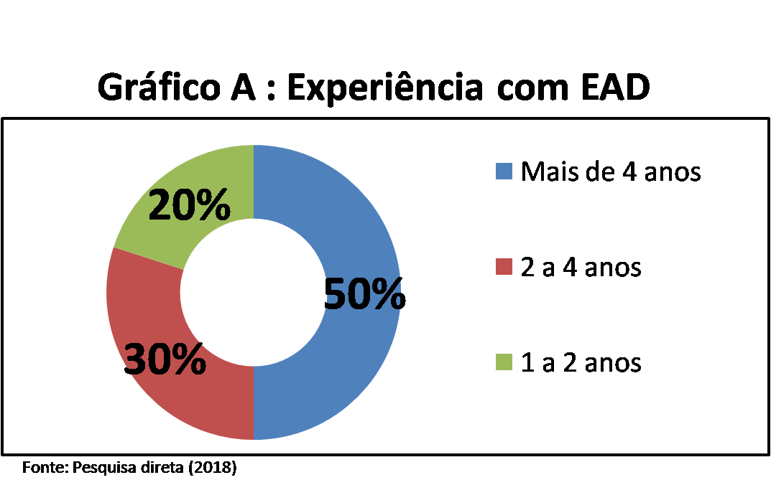

O trabalho na modalidade EAD, embora se efetive com alunos e professores em tempo e espaços distintos, é indispensável que o professor traga consigo alguma experiência com o trabalho na modalidade presencial, pois tal experiência lhe capacita para a compreensão dos vários elementos envolvidos no processo.

Os professores colaboradores da pesquisa em sua totalidade atuam nas duas modalidades, o que consideremos positivo.

O gráfico A nos revela que, a grande maioria dos tutores possui, no mínimo, dois (2) anos de experiência com tutoria EAD, o que nos parece algo considerável.

**2- Tipo de formação**

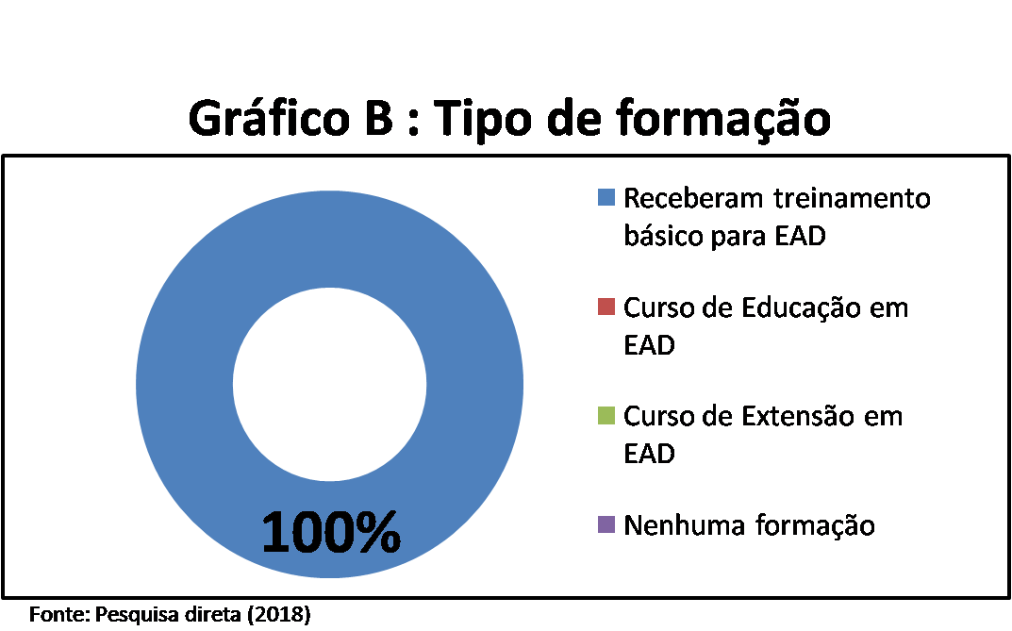

Esse item chama a atenção, de um modo especial, para o fato de a totalidade dos envolvidos na pesquisa afirmaram ter participado apenas de um treinamento básico para o trabalho com EAD.

Tal treinamento, na sua maioria, segundo eles, consiste apenas na apresentação da plataforma básica da instituição, na qual os tutores organizam suas atividades e registram notas.

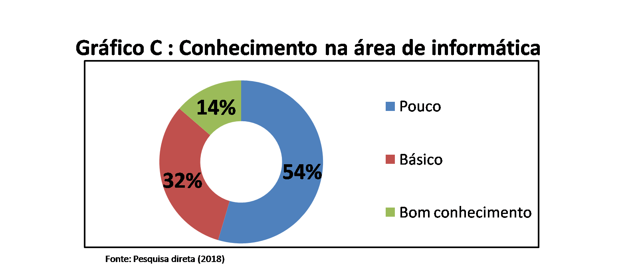**3- Conhecimentos na área de informática**

O trabalho docente em EAD se efetiva quase que totalmente através do uso das ferramentas tecnológicas, nos causa estranheza o percentual de tutores que, em nosso questionário, revelou ter pouco ou nenhum conhecimento na área de informática.

Não que o tutor precise ser um especialista na área, porém, um mínimo de habilidade com a informática e com as ferramentas tecnológicas se faz necessário, visto que é nesse contexto que o processo de ensino-aprendizagem, nessa modalidade, acontece.

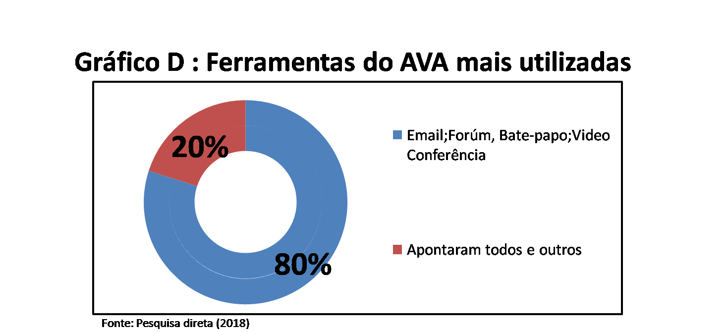**4- Recursos nos Ambientes Virtuais que utilizam**

A ampliação e a adequação dos ambientes virtuais de aprendizagem possibilitaram ao professor tutor em EAD o acesso a um leque bem amplo de tais ferramentas tecnológicas, potencialmente capazes de lhes auxiliar em suas práticas docentes otimizando o aprendizado.

Observando o gráfico D , vermos que grande parte dos tutores colaboradores da pesquisa exploram apenas três AVAs (e-mail, fórum e vídeo aulas) que constituem as três ferramentas tecnológicas mínimas para o trabalho com EAD.

Um percentual menor, além dos três AVAs citados pelo primeiro grupo, citou também a vídeo conferência como ferramenta utilizada e, um número menor ainda revelou utilizar uma variedade maior dos AVAs.

**5- Opinião sobre a importância dos AVAs**

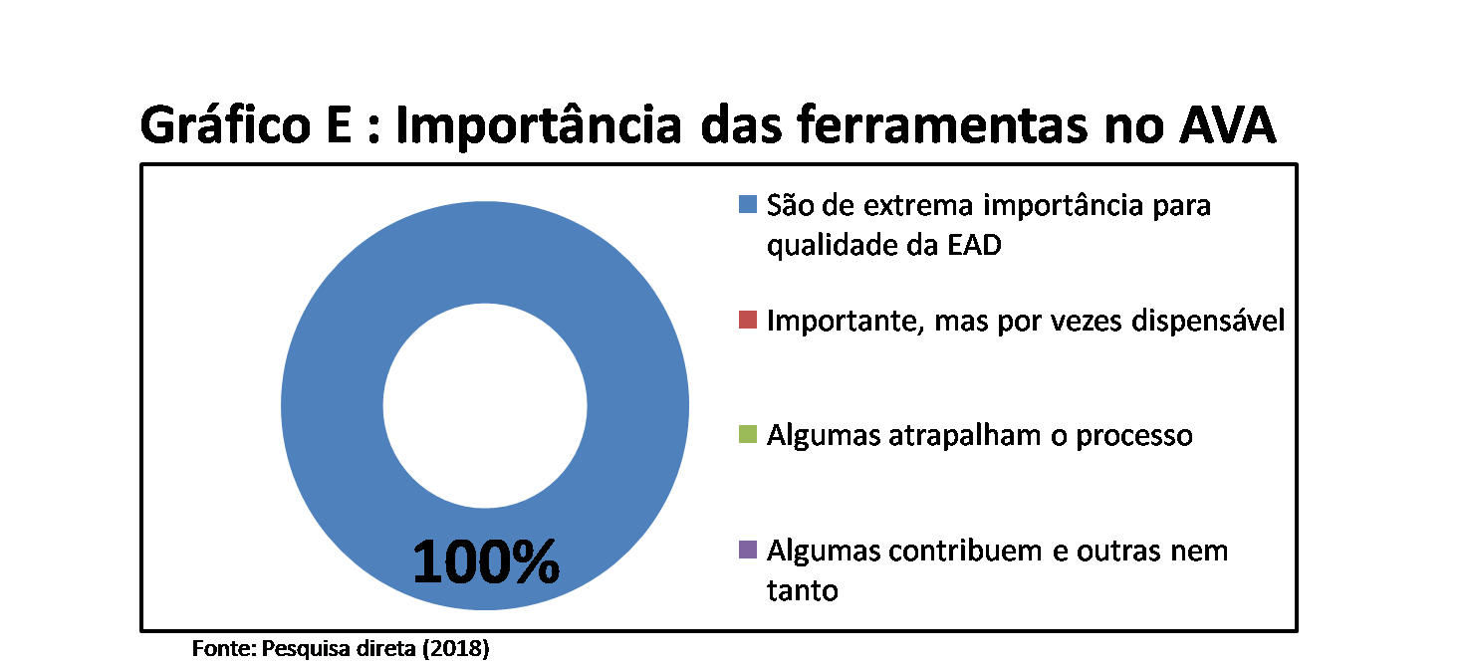

O gráfico E revela uma sútil contradição se fizermos uma relação com o gráfico anterior. (D). No gráfico D observa-se que a grande maioria do tutores utilizam apenas os ambientes virtuais mínimos necessários para o trabalho na modalidade à distância, no entanto, no gráfico E, percebe-se uma unanimidade em considerar os AVAs de grande relevância para o trabalho docente do professor tutor em EAD.

Se para o tutor os AVAs, são tão relevantes, por qual, ou quais razões os mesmos não fazem uso da imensa variedade de AVAs que a tecnologia lhes oferece?

**7 Considerações Finais**

Partindo da compreensão de que, os ambientes virtuais de aprendizagem são sistemas de ensino e aprendizagem integrados e abrangentes, que possibilitam ao aluno desempenhar o papel de sujeito ativo do seu aprendizado. Vemos em tais ferramentas tecnológicas uma relevante ferramenta de auxílio ao professor, em especial ao professor tutor de EAD, para potencializar um trabalho docente de maior qualidade.

Os ambientes virtuais de aprendizagem contribuem para a interação e comunicação dos alunos, bem como lhes permitem maior liberdade e independência para a organização do seu aprendizado, visto que não necessita partir de uma explanação teórica que lhes direcione o início do processo.

Os achados dessa pesquisa revelaram alguns pontos bem relevantes acerca dos AVAs com o professor tutor EAD.

Observou-se que o professores, quando do ingresso nesse trabalho com a modalidade EAD, recebem apenas um treinamento mínimo que se resume ao conhecimento da plataforma virtual com a qual vão trabalhar, uma grande parte tutores admitirem ter pouco, ou nenhum conhecimento na área de informática.

Outro dado que vale apena destacar, diz respeito ao fato de a totalidade dos tutores afirmar que consideram os AVAs de grande relevância para o ensino em EAD. Porém a grande maioria usam apenas um mínimo dos AVAs necessário para o trabalho com ensino à distância.

Partindo dessas informações, pudemos inferir que, embora os tutores reconheçam nos AVA uma relevante e indispensável ferramenta para a otimização do trabalho docente em EAD, alguns fatores os impossibilita do uso dos AVAs de forma a explorá-los em sua plenitude.

Dentre esses fatores destacamos a falta de habilidade dos mesmos com o uso das tecnologias, a ausência de uma formação e um preparo mais profundo do professor para o trabalho na modalidade EAD e até mesmo, o próprio desconhecimento por parte do tutor, de AVA, disponíveis pela tecnologia atual.

Desta forma, faz-se necessário repensar a formação do professor de forma a contemplar em seus currículos questões relativas não só ao contexto da modalidade presencial de ensino, mas e também da modalidade à distância visto que, tal modalidade é uma realidade cada dia mais presente em nossa sociedade.

**Referências**

BRASIL, Portaria n. 335, de 6 de fevereiro de 2002. **Elaboração de proposta de alteração das normas que regulamentam a oferta de educação a distância no nível superior e dos procedimentos de supervisão e avaliação do ensino**

**superior a distância**. Disponível em: <http://portal.mec.gov.br/sesu/arquivos/pdf/P335.pdf>. Acesso em: 05 julho. 2018.

BRASIL. Ministério da Educação. SEED. **Referenciais de Qualidade para Educação a Distância.** 2007.Caderno Inter saberes, v. 1. n.1, jul./dez., 2012

FACINTER, Grupo Educacional. **Manual do tutor.** Curitiba: Ibpex, 2006.

FERREIRA, M.M.S. e REZENDE. R.S.R. **O trabalho de tutoria assumido pelo Programa de Educação a Distância da Universidade de Uberaba**: um relato de experiência. 2003. Disponível em http://www.abed.org.br/congresso2004.Acesso em o5 julho 2018.

GIL, Antonio Carlos. *Métodos e técnicas de pesquisa social.* São Paulo: 2007.

GUAREZI, Rita de Cássia Menegaz; MATOS, Márcia de. **Educação à distância sem segredos.** Curitiba: Editora Ibpex, 2009.

KENSKI, Vani M. Processos de interação e comunicação mediados pelas tecnologias. In:LÉVY, Pierre. Cibercultura. Rio de Janeiro : Editora 34, 1999.

MAIA, Carmem. **Guia brasileiro de educação à distância 2000/2001**. São Paulo :

Esfera, 2001.

MEC. Ensino superior a distância. Disponível em:http://portal.mec.gov.br/sesu/index.php?option=content&task=category&sectionid=7&id=100&Itemid=298. Acesso em: 19 Mar 2016

MEC. **Referenciais de qualidade para educação superior de qualidade**. Brasília: 2007.

MORIN, Edgar. **Ciência com consciência**. Rio de Janeiro: Bertrand Brasil, 1999.

RAMAL, Andrea Cecilia. Avaliar na cibercultura. Disponível em: http://www.revistaconecta.com/conectados/ramal_avaliar.htm Acesso em

19 Mar 2018.

SALGADO, M.U.C. e Amaral, A. L. **Tecnologias na educação: ensinando e aprendendo com as TIC**. Brasília: Ministério da Educação, Secretária de Educação à Distância, 2008.

SANTORO, Flávia M.; Borges ,Marcos R.S.; Santos Neide. **Ambientes de**

**Aprendizagem do Futuro: Teoria e Tecnologia para Cooperação**. XIII Simpósio

Brasileiro de Informática e Educação – SBIE 2002

PETERS, Otto. **Didática do Ensino a Distância**. São Leopoldo,RS : UNISINOS, 2001.

WACHOWICZ, Lílian Anna. **Pedagogia Mediadora.** Petrópolis: Vozes, 2009.